变星观测攻略
之二

初识变星
从现在开始，我们就要正式进入对变星的认真了解和对变星观测的学习了。

变星是如何命名的？
让我们先来熟悉一下普通恒星的命名。按照惯例，一颗恒星的名称包含两部分：首先是一个小写希腊字母，然后是它所在的星座的简称（一般按亮度顺序编号，如α Sco就表示天蝎座最亮的星，但也有例外，如α UMa到η UMa就仅仅是按照北斗七星的位置顺序编排的）。很快人们认识到这种方法的局限性，即每个星座最多只有24颗星能以此编号。于是人们又启用了另一套系统，即用阿拉伯数字+星座简称的形式（按照位置顺序编号，如1 Lyr表示在老式星图上天琴座赤经最小的那颗星）。后来随着望远镜观测深度的加深，以前的星表已经远远不够用了，于是出现了很多望远镜星表，如BD星表、HD星表等。在这些星表中，收录的恒星一律以数字编号或位置坐标，如HD1289，BD +88 0008等，摆脱了星座的束缚。这里需要注意的是，用阿拉伯数字编号的方法并不是在用希腊字母编号的方法之前提出来的，所以有些恒星会同时拥有希腊字母和阿拉伯数字两个名字；HD等星表也并不是老式星表的补充，而是在固定亮度范围的巡天星表；星表之间也会有重叠。因此比较亮的恒星往往会有很多编号，如：
北极星 = α UMi = 1 UMi = HD 8890 = BD +88 0008 = SAO 308 = ……
变星命名的发展历程与普通恒星看上去是类似的，不过由于变星的研究要晚得多，所以省去了繁复的命名法的更迭和由此引起的多重编号——一颗变星通常只有一个编号——除非它有过一个临时编号。德国天文学家阿格兰德（Friedrich Wilhelm August Argelander）提出了现在通用的变星命名法：变星的名字包含两部分，通俗地说就是“名”和“姓”。
变星的“姓”就是它所在的星座的拉丁文所有格，或者是所有格的三个字母的简写（除了极为规范的用法，大多数情况下，包括向AAVSO提交报告，都可以使用三个字母的简写），表1列出了所有星座的拉丁文拼法。而按照变星在星座中的发现顺序，变星的“名”依次是：
R，S，T，……，Z
RR，RS，RT……，RZ
SS，ST，……，SZ
……
ZZ
AA，AB，AC，……，AZ
BB，BC，……，BZ
……
QZ
（注意：不使用字母J，即没有AJ，BJ，……，QJ）
如R Sct就是盾牌座发现的第一颗变星。
因为这个系统只能提供334个编号，所以在某一个星座中，所有的字母组合用尽后发现的变星则按照发现顺序从V335开始编号，如V746 Oph就是在蛇夫座发现的第746颗变星。
如果一颗被发现的变星已经有了一个用希腊字母的名字，那么它仍沿用这个名字，如δ Cep（造父一）。
表1：星座名称及简写
主格 | 所有格 | 简写
Lacerta | Lacertae | Lac 蝎虎
Leo | Leonis | Leo 狮子
Leo Minor | Leonis Minoris | Lmi 小狮
Lepus | Leporis | Lep 天兔
Libra | Librae | Lib 天秤
Lupus | Lupi | Lup 豺狼
Lynx | Lyncis | Lyn 天猫
Lyra | Lyrae | Lyr 天琴
Mensa | Mensae | Men 山案
Microscopium | Microscopii | Mic 显微镜
Monoceros | Monocerotis | Mon 麒麟
Musca | Muscae | Mus 苍蝇
Norma | Normae | Nor 矩尺
Octans | Octantis | Oct 南极
Ophiuchus | Ophiuchi | Oph 蛇夫
Orion | Orionis | Ori 猎户
Pavo | Pavonis | Pav 孔雀
Pegasus | Pegasi | Peg 飞马
Perseus | Persei | Per 英仙
Phoenix | Phoenicis | Phe 凤凰
Pictor | Pictoris | Pic 绘架
Pisces | Piscium | Psc 双鱼
Piscis Austrinus | Piscis Austrini | PsA 南鱼
Puppis | Puppis | Pup 船尾
Pyxis | Pyxidis | Pyx 罗盘
Reticulum | Reticuli | Ret 网罟
Sagitta | Sagittae | Sge 天箭
Sagittarius | Sagittarii | Sgr 人马
Scorpius | Scorpii | Sco 天蝎
Sculptor | Sculptoris | Scl 玉夫
Scutum | Scuti | Sct 盾牌
Serpens | Serpentis | Ser 巨蛇
Sextans | Sextantis | Sex 六分仪
Taurus | Tauri | Tau 金牛
Telescopium | Telescopii | Tel 望远镜
Triangulum | Trianguli | Tri 三角
Triangulum Australe | Trianguli Australis | TrA 南三角
Tucana | Tucanae | Tuc 杜鹃
Ursa Major | Ursae Majoris | UMa 大熊
Ursa Minor | Ursae Minoris | UMi 小熊
Vela | Velorum | Vel 船帆
Virgo | Virginis | Vir 室女
Volans | Volantis | Vol 飞鱼
Vulpecula | Vulpeculae | Vul 狐狸
主格 | 所有格 | 简写
Andromeda | Andromedae | And 仙女
Antlia | Antliae | Ant 唧筒
Apus | Apodis | Aps 天燕
Aquarius | Aquarii | Aqr 宝瓶
Aquila | Aquilae | Aql 天鹰
Ara | Arae | Ara 天坛
Aries | Arietis | Ari 白羊
Auriga | Aurigae | Aur 御夫
Bootes | Bootis | Boo 牧夫
Caelum | Caeli | Cae 雕具
Camelopardalis | Camelopardalis | Cam 鹿豹
Cancer | Cancri | Cnc 巨蟹
Canes Venatici | Canum Venaticorum | CVn 猎犬
Canis Major | Canis Majoris | CMa 大犬
Canis Minor | Canis Minoris | CMi 小犬
Capricornus | Capricorni | Cap 摩羯
Carina | Carinae | Car 船底
Cassiopeia | Cassiopeiae | Cas 仙后
Centaurus | Centauri | Cen 半人马
Cepheus | Cephei | Cep 仙王
Cetus | Ceti | Cet 鲸鱼
Chamaeleon | Chamaeleontis | Cha 堰蜓
Circinus | Circini | Cir 圆规
Columba | Columbae | Col 天鸽
Coma Berenices | Comae Berenices | Com 后发
Corona Austrina | Coronae Austrinae | CrA 南冕
Corona Borealis | Coronae Borealis | CrB 北冕
Corvus | Corvi | Crv 乌鸦
Crater | Crateris | Crt 巨爵
Crux | Crucis | Cru 南十字
Cygnus | Cygni | Cyg 天鹅
Delphinus | Delphini | Del 海豚
Dorado | Doradus | Dor 剑鱼
Draco | Draconis | Dra 天龙
Equuleus | Equulei | Equ 小马
Eridanus | Eridani | Eri 波江
Fornax | Fornacis | For 天炉
Gemini | Geminorum | Gem 双子
Grus | Gruis | Gru 天鹤
Hercules | Herculis | Her 武仙
Horologium | Horologii | Hor 时钟
Hydra | Hydrae | Hya 长蛇
Hydrus | Hydri | Hyi 水蛇
Indus | Indi | Ind 印第安
下面的表格展示了I.A.U.（国际天文联合会）规定的星座的名称。每个星座给出了拉丁文拼法：主格，所有格，以及由三个字母组成的简写。

也有一些特殊的星名类型。例如，有些星会在《变星总表》General Catalogue of Variable Stars (GCVS)给它一个正式名字之前被命以临时星名。这种情况的一个例子是N Cyg 1998——一颗1998年在天鹅座发现的新星。另一种情况是一颗星非常疑似但还未能证实是一颗变星。这些星会被命以这样的名字：NSV251，CSV3335。这样名字的前半部分表示这颗星所在的星表名，后半部分表示星表中它的编号。
通过大型照相巡天等方法，近几年发现了很多新的变星。《变星总表》最终也许会给这些变星一个名字，但这些星仍然可以通过最初给它们编号的巡天产生的星表查到。

变星的分类
变星一般有两大类：一类的光变由恒星或恒星系统的物理变化造成，称为本质变星；另一类称为表观变星，其光变由恒星相互掩食或自转造成。变星经常分为五个主要类型：脉动变星、激变变星、爆发变星、食双（变）星和自转变星，其中前三类是本质变星，后两类是表观变星。对于每一大类，又分为很多亚型，《变星总表》中列出的全部变星类型及亚型可浏览http://www.sai.msu.su/gcvs/gcvs/iii/vartype.txt，或者查阅相关的参考书了解具体每型的特点，这里就不再详细介绍了。

超链接：光变曲线
传统上讲，把对变星的目视观测结果绘制在一张视亮度（一般以星等为单位）-时间（一般以儒略日为单位）图上，这张图就称为变星的光变曲线（或称亮度曲线）。这张图的y轴（向上为正方向）标度视星等，而x轴（向右为正方向）标度儒略日。
更广义地讲，将通过各种光电仪器测得的任何波段的亮度绘在亮度-时间图上，得到的结果亦可称为光变曲线（如B波段的结果称为B波段的光变曲线）。没有标明波段的光变曲线一般是目视（或V波段）光变曲线。
因此，在实际的变星观测中，光变曲线并不是通常我们想象的那样是一条没有宽度的曲线，而是相当于一张散点图，而且在亮度极大或极小的时候往往有很大的弥散度。
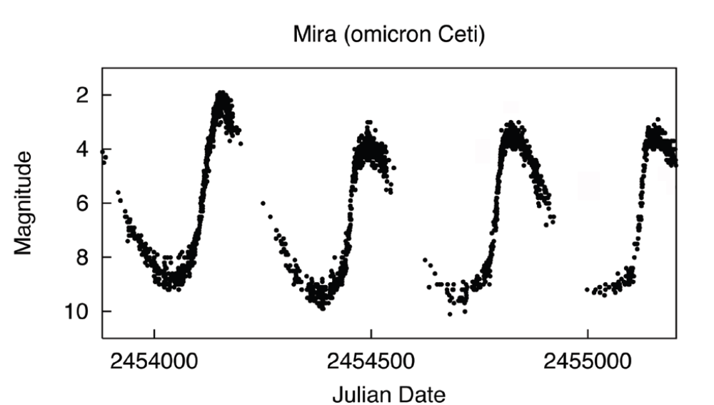图-1：鲸鱼座ο（ο Cet）的光变曲线。这就是目视结果的汇总。注意曲线中断的部分是由于此时恒星太靠近太阳而无法观测造成的。

笔者以为，对于居住在城市的爱好者，由于很难进行连续几夜甚至十几夜地监测，所以我们熟知的如造父型变星、大陵型变星等极为规则的短周期变星就不是合适的目标了。另外一些著名类型的变星，如天琴座RR型变星，更是由于光变幅度太小，不适合肉眼观测，尤其是对于初学者。因此，这些变星的观测数据在AAVSO数据库中也不是很多，而且多是断断续续的，甚至很难看清光变曲线的形状。当然，对于住在少光害地区的爱好者，观测这些变星以训练自己的观测精度，也是非常不错的。因此，在下面的文章中，我将为大家详细介绍一些适于爱好者观测的变星类型和它们的代表。

器材——架起我们和变星之间的桥
我们要去观测什么样的变星？首先我们需要了解我们的观测器材。

双筒镜
对于大多数平民爱好者而言，一架10×50双筒望远镜是观测变星的利器。对于口径50mm的双筒镜而言，在良好的观测环境下，其极限星等在9.5等左右（笔者在北京东北郊古北口用星特朗10×50双筒镜实测结果，此时裸眼Lm为6.5等）。当然，对于不同的观测者，这个极限值会有波动。很多爱好者反映，他们即使在很好的观测条件下裸眼也只能看到5.7等星，因此对于大多数爱好者，用50mm双筒镜观测的极限星等会比这个值差一些，但肯定也在8.5等以上。而且望远镜镀膜也对极限星等有很大影响，优质的镀膜也许会提高极限星等达十分之几星等。（如图-2，左图为笔者使用的双筒镜。）而在城市观测条件下，以北京市政府附近为例，深夜裸眼Lm在4等时，10×50双筒镜的极限星等可达7等多。因此，可以认为一架一般透光率的10×50双筒镜可以提高目视极限星等3等，而且因为50mm口径望远镜在10倍下对面光源亮度有削减（如果认为瞳孔直径为7mm，即50mm口径7倍下面光源亮度与人眼相等的话），所以对于光害较重的地区，使用望远镜提高的极限星等数还要更高。
双筒望远镜还有一个重要的指标，就是视场。对于变星观测，显然视场要越大越好，这是因为变星观测需要将变星与证认星的亮度进行对比，然后得到变星的亮度（详细方法我将在以后的文章中介绍），如果视场太小，则可能在市视场中没有一颗能够进行对比的证认星，那么观测精度必然大打折扣。优秀的10×50双筒镜视场可以达到7度多，也就是说它的目镜是70度的广角目镜。自然，这样的望远镜会相对贵一些（￥500左右）。但笔者以为，如果有能力购买这样的双筒镜，就一定不能贪图便宜买市场狭小的双筒（有些甚至只有4度多），因为对于初学者而言，用这样的镜子在10分钟之内找到一颗变星恐怕都是问题。
综上所述，使用方便舒适的双筒镜观测的目标星，其当时亮度应以5-9等为宜（太亮的变星周围的证认星密度往往就比较小了，因为根本就没有那么多的亮星能够作为证认星）。恰当的例子如图-3所示。
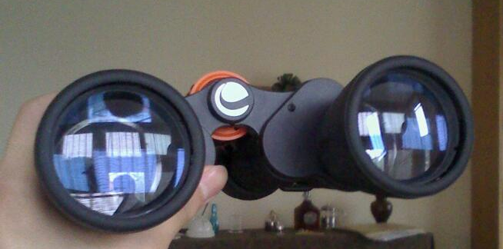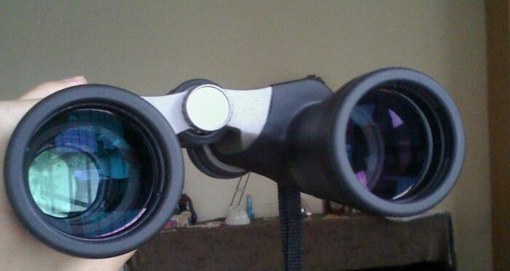
图-2：不同镀膜的双筒镜反光情况对比。显然右图中的望远镜增透效果要好得多。
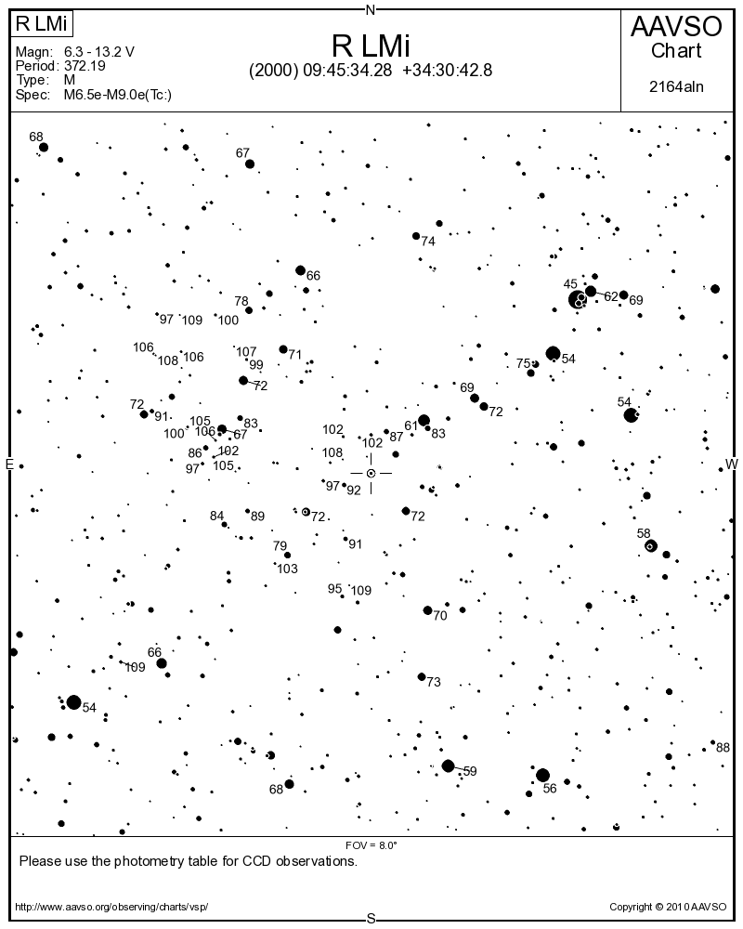
图-3：小狮座R星附近天区的星图（视场范围8度）。标有两位或三位数的星即为证认星，标记数/10即为星等数。注意它的光变范围：6.3等-13.2等。当它比9.5等亮时我们就可以用10×50双筒镜进行观测。在6.3-9.5等范围内，该星附近的证认星非常多，因此这个阶段该星的亮度就可以测得比较准确。

天文望远镜
当然，对于更暗的变星，我们需要使用贯穿本领更强的望远镜。通常我们以经验公式计算某一给定口径望远镜的贯穿本领，但经过多次实测，笔者以为经验公式给出的结果还是很有问题的。以笔者使用的80/900折射镜为例，使用45度正像镜+25mm目镜时，在北京西北郊香营，裸眼Lm6.4等时，测得望远镜极限星等为12.8等。这个结果毫无疑问是令人吃惊的，因为经验公式计算出来的极限星等仅有11.3等。这充分说明了观测者的眼睛（注意：视力与眼睛是不等价的！笔者视力虽差，400度近视，戴上眼镜也只有4.9的样子，还有100多度的散光，但是对暗光的敏感程度很高，在京郊裸眼极限星等就能达到6.5等！而且据笔者所知，外国有些爱好者裸眼极限星等可达7.4等！）、望远镜增透膜质量、观测时所用目镜（即所使用的倍率，具体原因上文中已说明）都会影响望远镜观测的极限星等。所以请爱好者们有机会实测一下使用某个组合（观测地+望远镜主镜+天顶镜+目镜，最好再加上温度，因为温度也可以影响眼睛）时的极限星等，以便以后确定对于多亮的星使用什么样的器材。
一般对于初学者来说，折射镜较反射镜更容易操作。首先因为折射镜+45度正像镜可以成完全正像。对于这一点有些爱好者以为，作为天文爱好者，不应该追求所谓“舒适”的完全正像，甚至有人认为使用天文望远镜就必须使用90度天顶镜（左右颠倒的那种）。笔者以为这种想法是完全错误的。固然，对于需要高分辨率的观测者（如行星观测者），高质量的90度天顶镜较45度棱镜有很大优势；对于早已熟悉左右颠倒像的老观测者而言使用90度天顶镜也是小菜一碟；但是对于变星观测的初学者，既不用追求高分辨率，也并不熟悉左右颠倒的像，使用舒适的45度棱镜无疑是最好的选择。

数码单反相机+镜头
这样，我们的极限星等已经增加到了12等以上。但是，由于望远镜口径大了其最小倍率和舒适倍率也会正比增大，视场自然就会减小（假设使用相同视场的目镜）。笔者的80/900+25mm视场44度目镜，系统视场大约1度多，找星已经有些难度。因此，我们需要更方便的器材以提供更简便的找星方法。对于爱好者而言，使用数码单反拍摄变星就是很好的方法。
传统的PEP（光电测光管）或CCD（电荷耦合器）测光观测需要的设备要求是非常高的，专门用于测光的CCD也是十分昂贵的。但是，鉴于近年来数码单反相机的普及，使用数码单反进行测光已经受到美国变星观测者协会（AAVSO）的重视和鼓励。笔者曾专门询问过AAVSO的专家，他们说只要在上报数据时注明不是使用专业滤镜的测光就可以（具体方法以后我也会谈到）。因此，我们也十分鼓励拥有数码单反的爱好者利用好手中的器材，为天文研究尽一份力。以笔者的经验，50mm f1.8，ISO1600，曝光90秒就可以拍到12等的星，而一幅照片的范围可以达到20度。更为重要的是，这样的曝光时间对赤道仪的要求相当低，一般￥1000左右的赤道仪也能达到这样的精度。如果同好的赤道仪足够好，使用更大口径、更长焦距的镜头则可以得到更高的信噪比。

支架
最后要谈到的是目视观测时望远镜的支架问题。与一般的观测尤其是行星观测不同，变星观测需要支架比较灵活、易于滑动，而并不强调稳固。在通常情况下，观测时锁死螺丝是要松弛的。对于双筒镜观测，有些同好可能知道有一种双筒镜支架，可以把双筒镜固定在赤道仪或三角架上。但以笔者的经验，这种方式还是有很多麻烦的，尤其是观测高地平高度的目标，而且往往由于力臂太长也不稳固。与其以极难受的姿势观测，还不如多观测几次，很快地把自己的手训练成“铁手”。当然，外国有些同好发明的在自家后院固定的大型支架系统，灵活而舒适，有条件的爱好者也可以参考（示意图见图-4）。
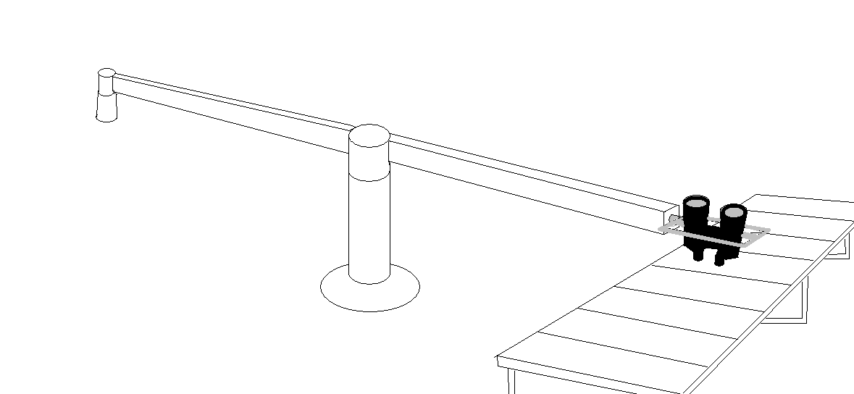
图-4：外国爱好者发明的一种双筒支架系统。

在下期的文章中，我们将介绍如何从全世界最大的变星观测组织——美国变星观测者协会（AAVSO）获取我们需要的数据、星图、星表等，及如何向AAVSO报告我们的观测结果。作为范例，我们也将看到适合我们观测的变星的一系列介绍，敬请期待。

